Проект

Положение
о проведении городских соревнований по общефизической подготовке (ОФП)
среди сборных команд юношей и девушек школьных спортивных клубов
среди обучающихся 5 – 11-х классов

I. Общие положения
1. Городские соревнования по общефизической подготовке (ОФП) среди сборных команд юношей и девушек школьных спортивных клубов (далее – соревнования) проводятся в соответствии с Концепцией развития дополнительного образования детей до 2023 года и Концепцией развития детско-юношеского спорта в Российской Федерации до 2030 года.
Целью соревнований является формирование мотивации к здоровому образу жизни, совершенствование системы по укреплению здоровья школьников в рамках мероприятий городской спартакиады школьных спортивных клубов (далее – ШСК) среди обучающихся 5 – 11-х классов.
2. Задачи:
- сформировать у учащихся потребность в самосовершенствовании и самореализации,
- определить уровень развития кондиционных способностей у старшеклассников,
- выявить сильнейшие команды ШСК,
- определить сильнейших спортсменов Челябинска в физической подготовке.

II. Участники соревнований
3. Соревнования проводятся по группам юношей и девушек. В соревнованиях принимают участие учащиеся 9 – 11-х классов образовательных организаций.
4. Состав команды 10 человек.

III. Время и место проведения
5. Соревнования отборочных этапов проводятся согласно графику:

Группа | Дата проведения | Место  проведения | Главный судья соревнований
1 группа | 27-28.09  2023 | МБОУ «СОШ № 129  г. Челябинска» | Бухтояров М.А.,  МБОУ «СОШ № 129 г. Челябинска»
2 группа | 27-28.09  2023 | МАОУ «ОЦ № 5  г. Челябинска» | Дробожев И.Г.,  МАОУ «ОЦ № 5 г. Челябинска»
3 группа | 27-28.09.  2023 | МБОУ «СОШ № 51  г. Челябинска» | Баюнов А.И.,  МБОУ «СОШ № 51 г. Челябинска»
4 группа | 27-28.09.  2023 | МБОУ «СОШ № 71  г. Челябинска» | Коньшина И.А.,  МАОУ «СОШ № 73 г. Челябинска»
5 группа | 27-28.09.  2023 | МАОУ «СОШ № 145  г. Челябинска» | Щербаков Н.С.,  МАОУ «СОШ № 145 г. Челябинска»
6 группа | 27-28.09.  2023 | МБОУ «СОШ № 116  г. Челябинска» | Толстухин В.В.,  МАОУ «СОШ № 155 г. Челябинска»
7 группа | 27-28.09.  2023 | МБОУ «Гимназия № 1  г. Челябинска» | Селиванов А.В.,  МАОУ «СОШ № 147 г. Челябинска»
6. Городские соревнования состоятся 04 октября (девушки) и 05 октября (юноши) 2023 года на базе МБОУ «СОШ № 116 г. Челябинска» (ул. Конструктора Духова, 8), в соответствии с регламентом (утвержденном на заседании судейской коллегии 02 октября 2023 года МАОУ «СОШ № 147 г. Челябинска» (Свердловский пр., 84а) в 17.00 часов).

IV. Программа соревнований и порядок проведения контрольных испытаний.
7. Юноши – бег 30 м, прыжок в длину с места, подтягивание из виса на высокой перекладине, наклон туловища вперёд из положения сидя ноги врозь, поднимание туловища из положения лёжа на спине за 1 минуту, бег 1000 метров.
8. Девушки – бег 30 м, прыжок в длину с места, сгибание и разгибание рук в упоре лежа на полу, наклон туловища вперёд из положения сидя ноги врозь, поднимание туловища из положения лёжа на спине за 1 минуту, бег 1000 м.
9. Обязательным условием для образовательной организации, принимающей участие в городском этапе, является новостное сообщение с сопровождением фото - и/или видеоматериалов. Спортивная новость предоставляется на электронную почту olimpsh@ya.ru на следующий день до 12.00 часов после проведения соревнований (тема письма «Новости спорта. № ОО»).
Новостные сообщения обязательно должны содержать орфографически правильно написанный текст, фото – и/или видеоматериалы, хэштеги #спартакиадачелябинск, #спортдетичелябинск, #пронас, #pronas, #pronasonline, #пронасонлайн, #РДДМ, #ДвижениеПервых.
Лучшие работы будут опубликованы на Интернет-ресурсах Информационно-образовательного проекта «PROнас»: (Интернет – СМИ ВКонтакте (www.PROnas.online).
Данные условия дают дополнительные баллы в общий зачет городской спартакиады ШСК (максимальное количество баллов – 2 балла):
- за новостное сообщение от образовательной организации отправленной в указанный срок на электронную почту olimpsh@ya.ru – 0,1 балла,
- из предоставленных новостных сообщений будут выбраны наиболее интересные (учитывается: стилистика, качество фотографий, грамотность), которые будут опубликованы на Интернет-ресурсах Информационно-образовательного проекта «PROнас»: (Интернет – СМИ ВКонтакте (www.PROnas.online); за публикацию новостного сообщения на Интернет-ресурсах – 0,1 балла.
10. Для проведения соревнований формируются отряды волонтеров из числа обучающихся образовательных организаций, принимающих участие в городском этапе соревнований (школьников не младше 14 лет).
В обязанности волонтеров входят:
- взаимодействие с судьями,
- встреча и сопровождение команд-участниц,
- подготовка зоны проведения соревнований,
- доведение до команд необходимой информации,
- сопровождение церемонии награждения.
Набор волонтеров ведется по заявкам, которые принимаются за неделю до проведения городского этапа соревнований (в соответствии с Календарем образовательных событий для обучающихся и воспитанников муниципальных образовательных организаций г. Челябинска на 2023/2024 учебный год). Заявки принимаются МБОУ «Школа-интернат спортивного профиля г. Челябинска» по электронному адресу: olimpsh@ya.ru (с пометкой: «Волонтеры соревнований»).
Требования к заявке:
- заявка подается на бланке образовательной организации, заверенная директором,
- Ф.И., класс обучающегося, контактный телефон,
- вид соревнования,
- Ф.И.О. (полностью), контактный телефон, ответственного за волонтёров.
Образовательным организациям, которые делегировали волонтеров (не более 2 человек от образовательной организации) начисляются дополнительные баллы в счет спартакиады ШСК в 2023/2024 учебном году – 0,1 балла за участие в волонтёрском отряде в каждом виде соревновании.

V. Определение победителей, награждение
11. Места среди команд школьных спортивных клубов определяются по наименьшей сумме мест, показанных в шести упражнениях.
12. Победители и призёры в личном первенстве определяются по наибольшему количеству очков, набранных во всех шести видах.
13. В каждом виде в зачёт идёт 8 лучших результатов. При одинаковой сумме результатов, в отдельном виде, командам присуждаются одинаковые места. При одинаковой сумме мест преимущество отдаётся команде, имеющей более высокое место в отдельном виде.
14. Победители и призёры соревнований, а также учителя подготовившие данные команды, награждаются грамотами Комитета по делам образования и медалями.

VI. Личное первенство
15. В данных соревнованиях определяется абсолютный победитель и призёры в личном первенстве среди юношей и среди девушек. В личном первенстве имеют право принять участие спортсмены тех образовательных организаций, команды которых не попали на городские соревнования, но не более двух от района у юношей и двух у девушек. Абсолютный победитель и призёры награждаются грамотами Комитета по делам образования и медалями.

VII. Дисквалификации и протесты
16. Если во время соревнований, команда полагает, что её права ущемлены решением судьи (судьи на виде), официальный представитель команды в течение 20 минут после окончания соревнований на виде подаёт протест в письменной форме на имя главного судьи. На основании поданного протеста главный судья соревнований выносит данный вопрос на заседании спортивно-технической комиссии (далее – СТК) или решает самостоятельно.
17. Состав спортивно-технической комиссии:
- Кобызев О.П., руководитель городского методического объединения педагогов дополнительного образования физкультурно-спортивной направленности, учитель физической культуры МБОУ «СОШ № 68 г. Челябинска»
- Толстухин В.В., главный судья соревнований, член городского методического объединения педагогов дополнительного образования физкультурно-спортивной направленности, учитель физической культуры МАОУ «СОШ № 155 г. Челябинска».
VIII. Методика выполнения упражнений
18. Бег 30м.
Упражнение проводится на беговой дорожке на стадионе. Учащийся располагается перед стартовой линией. Старт высокий. Судья подаёт две команды «На старт!» и «Марш!». Допускается одно нарушение команды «Марш!» (фальстарт).
Результат измеряется до сотых долей секунды.
19. Прыжок в длину с места толчком двумя ногами.
Прыжок в длину с места толчком двумя ногами выполняется в соответствующем секторе для прыжков. Место отталкивания должно обеспечивать хорошее сцепление с обувью. Участник принимает исходное положение: ноги произвольно в пределах сектора для прыжков, носки ног перед линией отталкивания. Одновременным толчком двух ног выполняется прыжок вперед. Мах руками допускается.
Измерение производится по перпендикулярной прямой от линии отталкивания до ближайшего следа, оставленного любой частью тела участника.
Участнику предоставляется три попытки. В зачет идет лучший результат.
Ошибки (попытка не засчитывается):
1) заступ за линию отталкивания или ее касание,
2) выполнение отталкивания с предварительного подскока,
3)отталкивание ногами поочередно.
20. Наклон туловища из положения сидя ноги врозь
Испытуемый садится в станок для измерения гибкости так, чтобы пятки стоп упирались в упоры, расстояние между которыми 25 – 30 см. Ноги фиксируются, чуть выше коленных суставов, прижимным ремнём или лентой. Большие пальцы в замок, остальные вместе, ладони вниз. Выполняется три наклона вперед, при выполнении четвертого наклона необходимо зафиксировать кисти рук в течение 2 секунд на измерительной шкале. Во время фиксации ноги выпрямлены в коленях, пальцы рук находятся на равном расстоянии от туловища участника. Упражнение (фиксация) заканчивается по команде судьи «Есть».
21. Подтягивание из виса на высокой перекладине.
Подтягивание из виса на высокой перекладине выполняется из исходного положения вис хватом сверху, кисти рук на ширине плеч, руки, туловище и ноги выпрямлены, ноги не касаются пола, ступни вместе.
Участник подтягивается так, чтобы подбородок поднялся выше грифа перекладины, затем опускается в вис и, зафиксировав исходное положение на 0,5 секунд, продолжает выполнение испытания. Засчитывается количество правильно выполненных повторений. Запрещается менять ширину хвата.
Ошибки (попытка не засчитывается):
1) подтягивание рывками или с махами ног (туловища),
2) подбородок не поднялся выше грифа перекладины,
3) отсутствие фиксации на 0,5секунд исходного положения,
4) поочередное сгибание рук.
22. Сгибание и разгибание рук в упоре лежа на полу выполняется из исходного положения: упор лежа на полу, руки на ширине плеч, кисти вперед, локти разведены не более чем на 45 градусов, плечи, туловище и ноги составляют прямую линию. Стопы вместе, упираются в пол без опоры.
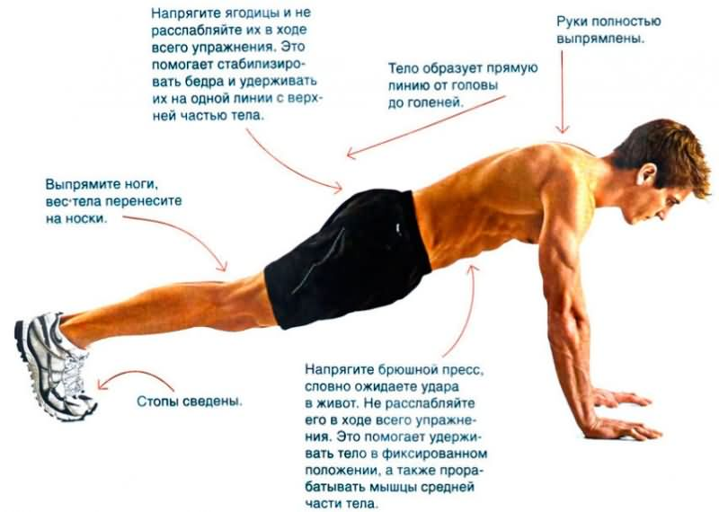
Участник, сгибая руки, касается грудью пола или «контактной платформы» высотой 5 см, затем, разгибая руки, возвращается в исходное положение и, зафиксировав его на 0,5 секунд, продолжает выполнение испытании. Запрещается менять ширину упора. Засчитывается количество правильно выполненных повторений.
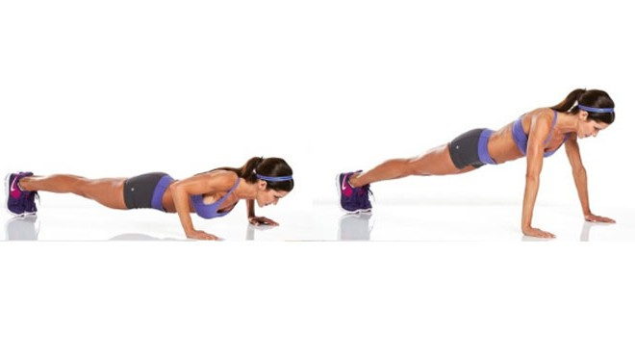
Ошибки (попытка не засчитывается):
1) касание пола коленями, бедрами, тазом,
2) нарушение прямой линии «плечи – туловище – ноги»,
3) отсутствие фиксации на 0,5 с исходного положения,
4) поочередное разгибание рук,
5) отсутствие касания грудью пола (платформы),
6) разведение локтей относительно туловища более чем на 45 градусов,
7) ноги разведены в стороны или перекрещены.
23. Поднимание туловища из положения лежа на спине.
Поднимание туловища из положения лежа на спине выполняется из исходного положения: лежа на спине на гимнастическом мате, руки за головой, пальцы сцеплены в «замок», лопатки касаются мата, ноги согнуты в коленях под прямым углом, ступни прижаты партнером к полу.
Участник выполняет максимальное количество подниманий за 1 минуту, касаясь локтями коленей, с последующим возвратом в исходное положение.
Засчитывается количество правильно выполненных повторений.
Для выполнения испытания создаются пары, один из партнеров выполняет испытание, другой удерживает его ноги за ступни и голени. Затем участники меняются местами.
Ошибки (попытка не засчитывается):
1) отсутствие касания локтями коленей,
2) отсутствие касания лопатками мата,
3) пальцы разомкнуты «из замка»,
4) поднимание таза.
24. Бег 1000 метров
Старт групповой. Во время преодоления дистанции допускается переход на шаг. О прекращении выполнения упражнения участник обязан предупредить судью.

IX Руководство проведением соревнований
25. Руководство соревнованиями осуществляет Комитет по делам образования города Челябинска.
26. Главным судьей соревнований назначается Толстухин В.В., учитель физической культуры МАОУ «СОШ № 155 г. Челябинска», член городского методического объединения педагогов дополнительного образования физкультурно- спортивной направленности.
27. Данное положение согласовано на заседании городского методического объединения педагогов дополнительного образования физкультурно-спортивной направленности 23 мая 2023 года.

